福袋

一、功能概览
功能信息 | 说明
功能名称 | 福袋
功能介绍 | 福袋用于在直播过程中发起限时开奖活动。观众按页面提示完成指定任务后，可参与福袋开奖。自定义奖品支持关联领奖表单，便于收集中奖观众的领奖信息。
使用目的 | 通过倒计时、任务参与和开奖结果，提升直播间互动氛围和观众停留时长；使用实物奖品时，可同步收集后续发奖所需的信息。
使用场景 | 营销直播、带货直播、活动运营、课程互动等需要提升观众参与度的直播场景。
操作路径 | 进入【直播列表】，选择直播频道并点击【详情】，在直播间管理中进入【营销互动】-【福袋】。

二、使用说明

1. 新建福袋活动
进入【营销互动】-【福袋】后，点击【新建活动】，进入福袋活动配置页面。

基本信息
配置项 | 说明
活动名称 | 填写福袋活动名称，用于在后台列表和数据记录中识别活动。
参与用户 | 选择可参与福袋活动的用户范围，例如全体在线用户。
中奖人数 | 设置本次福袋活动的中奖人数。
活动规则 | 可填写活动说明、参与要求或奖品发放规则，观众端会根据活动配置展示相关提示。

参与任务
福袋支持设置观众参与条件。观众需完成已选择的任务后，才算达成福袋参与条件。
当前支持的任务类型包括：
任务类型 | 说明
指定评论 | 观众需发送指定评论内容。
在线时长 | 观众需达到设置的在线时长。

至少选择 1 个任务；同时选择多个任务时，观众需完成全部已选任务，才算达成福袋条件。

开奖设置
配置项 | 说明
开奖倒计时 | 设置福袋发起后的倒计时时长。活动发起后，系统按倒计时自动开奖。

奖品信息
福袋支持以下奖品类型：
奖品类型 | 说明
自定义奖品 | 可填写奖品名称，并添加奖品图片。管理后台已开启素材库时，可从素材库选择图片；未开启素材库时，从本地选择图片。助教页和开播端均从本地选择图片。适用于实物奖品、权益奖品等场景。
现金红包 | 可设置每位中奖用户获得的红包金额。

设置领奖信息填写
使用自定义奖品时，可开启【领奖信息填写】，关联用于收集领奖信息的表单。现金红包不展示该设置。
- 在【奖品信息】中选择【自定义奖品】。
- 开启【领奖信息填写】。
- 点击【选择表单】，打开领奖表单列表。
- 选择需要使用的领奖表单，点击【确定】。
选择完成后，页面会显示领奖表单名称。需要调整时，点击【更换】重新选择。
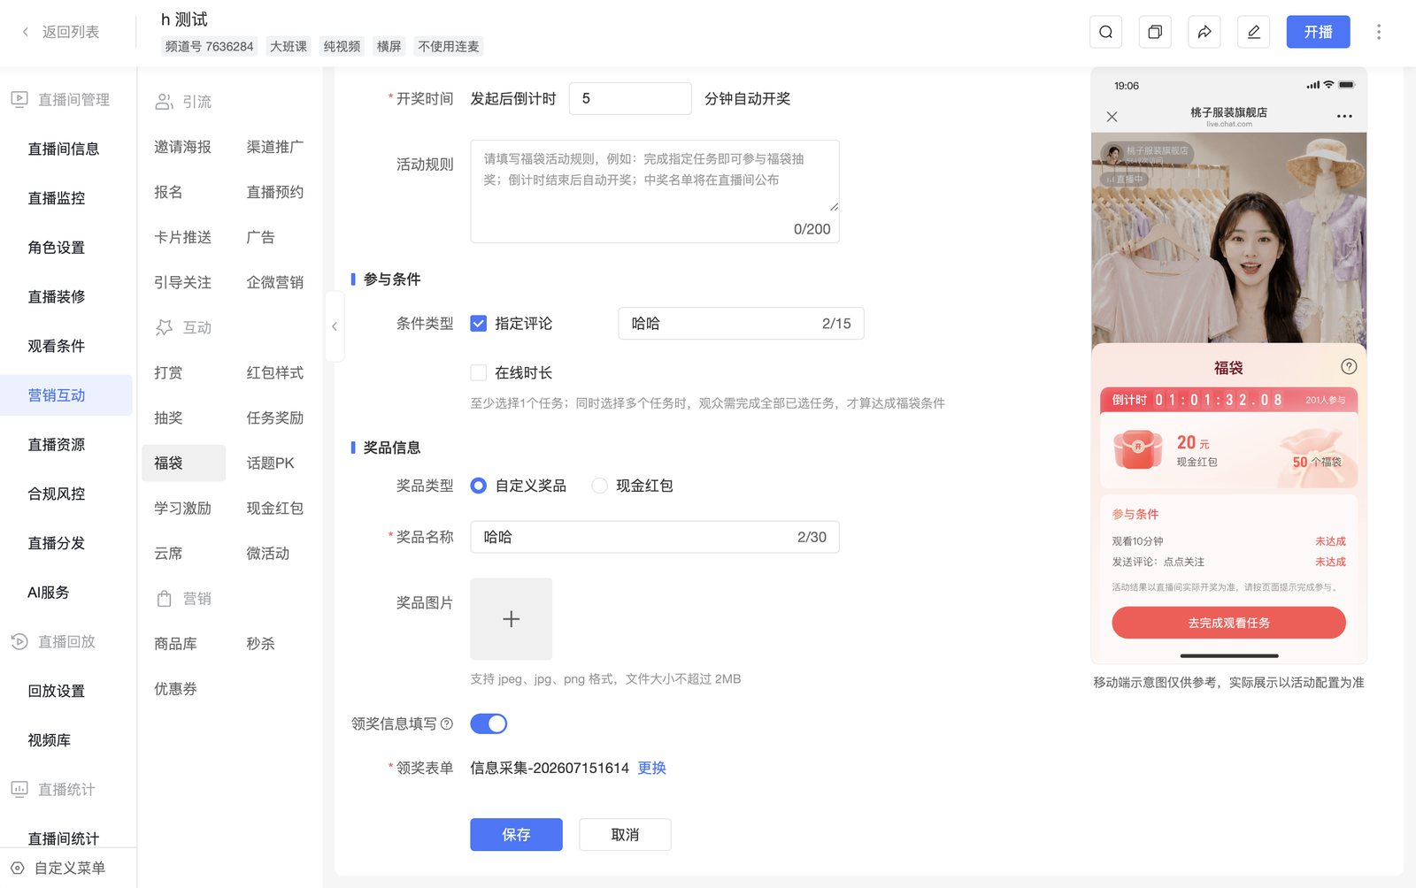
在【选择表单】弹窗中，可预览已有表单，也可点击【新建表单】创建领奖表单。
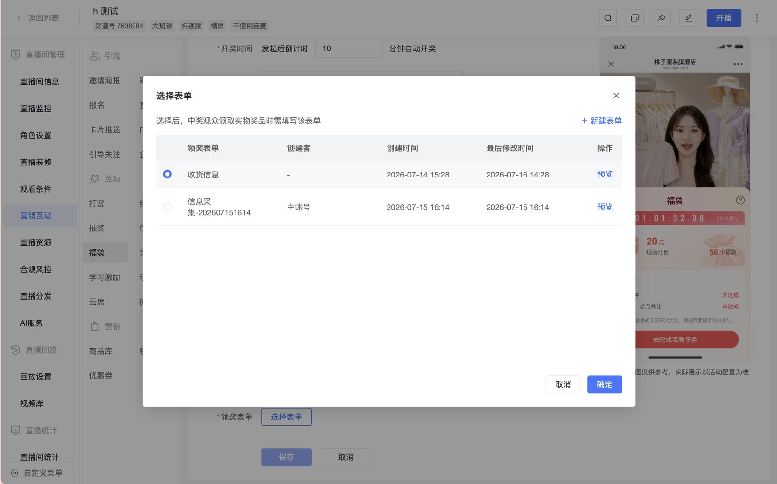
开启【领奖信息填写】后，必须选择领奖表单才可保存活动。配置完成后，点击【保存】，即可创建福袋活动。

2. 管理福袋活动
进入【营销互动】-【福袋】后，可查看当前直播间下已创建的福袋活动列表。
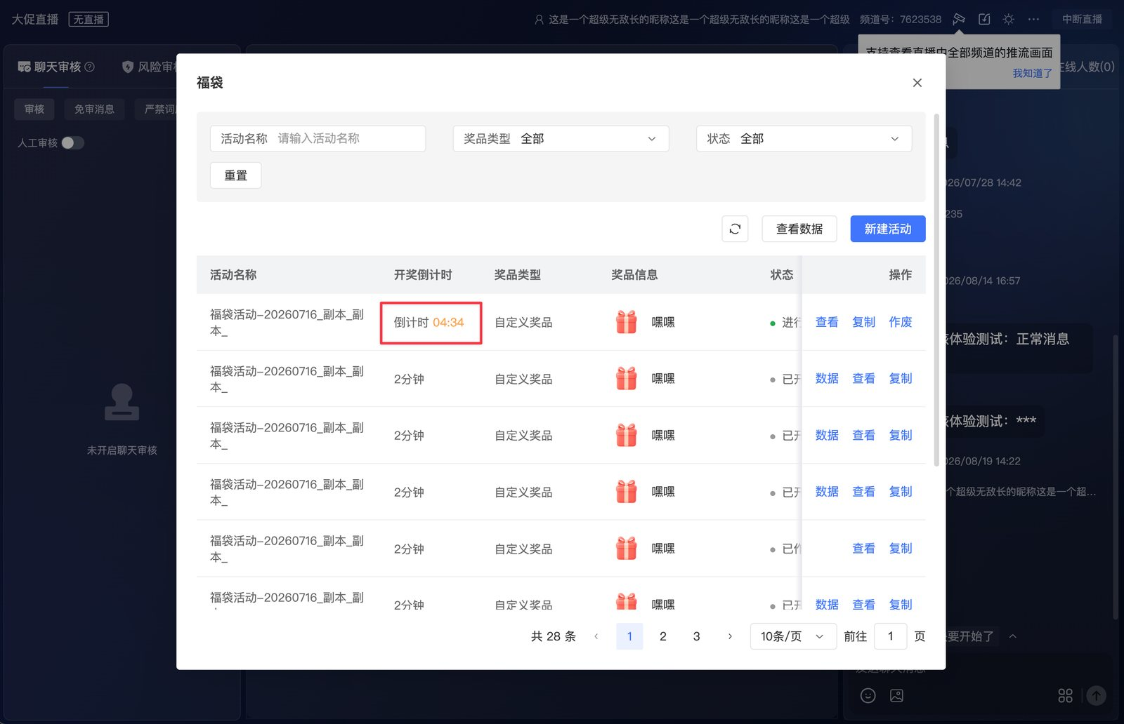
活动列表支持按活动名称、奖品类型和状态筛选，也支持刷新列表、查看数据和新建活动。
活动进行中时，主讲、助教和管理后台均可在福袋活动列表中查看实时开奖剩余时间；活动开奖后，开奖倒计时恢复显示活动设置时长。
活动状态说明如下：
状态 | 说明 | 常见操作
未发起 | 活动已创建，但尚未在直播间发起。 | 发起、编辑、复制
进行中 | 活动已发起，观众可按条件参与，开奖倒计时进行中。 | 查看、复制、作废
已开奖 | 活动已完成开奖。 | 数据、查看、复制
已作废 | 活动已被作废，不再继续参与或开奖。 | 查看、复制

已开奖的活动支持点击【数据】，进入该活动的数据二级页面。

3. 发起福袋活动
福袋活动创建后，可在直播过程中发起。支持的发起端包括：
发起端 | 说明
管理后台 | 在【营销互动】-【福袋】活动列表中，对未发起活动点击【发起】。
助教页 | 在助教页工具区点击【福袋】，打开福袋活动列表后发起活动。
网页开播端 | 在网页开播端的互动工具中进入【福袋】，选择活动并发起。

活动发起后，观众端会展示福袋入口、开奖倒计时、奖品信息、参与人数和参与条件。倒计时结束后，系统自动开奖。

三、观众参与及填写领奖信息
福袋发起后，观众可在观看页看到福袋活动。
观众端主要展示内容包括：
- 福袋倒计时
- 奖品信息
- 中奖名额
- 已参与人数
- 参与条件
- 活动规则提示
观众完成参与条件后，可参与福袋开奖。若活动设置了多个参与任务，观众需完成全部任务后，才算达成参与条件。
活动设置了在线时长任务时，任务未完成前会展示剩余观看时间；达到观看时长后，任务状态更新为【已达成】。
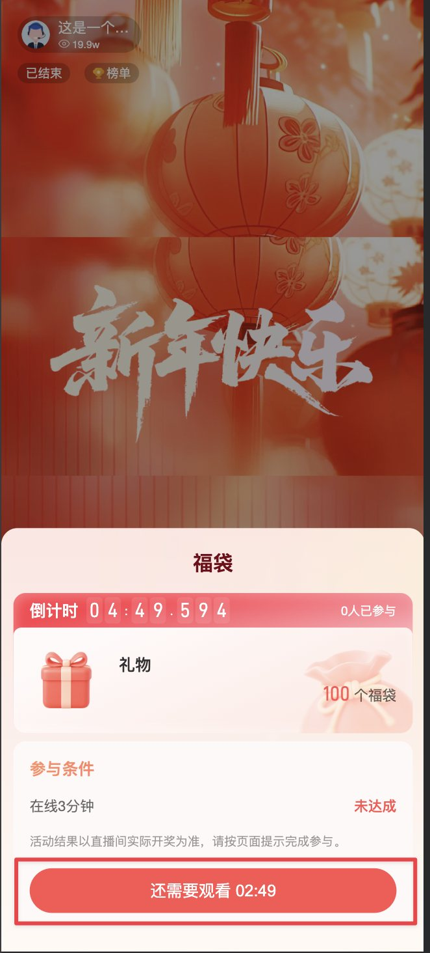

1. 中奖后填写领奖信息
自定义奖品已开启【领奖信息填写】时，中奖弹窗显示【填写领奖信息】。点击后，根据页面提示填写并提交领奖信息。
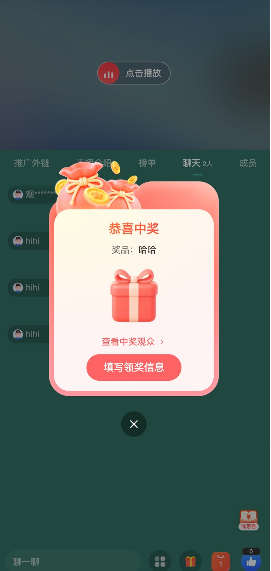
领奖信息的字段及必填要求以活动关联的领奖表单为准。必填字段未填写或格式不正确时，无法提交。
若领奖表单中的手机号字段已开启短信验证，观众需获取并输入正确的短信验证码，完成手机号验证后再提交领奖信息。
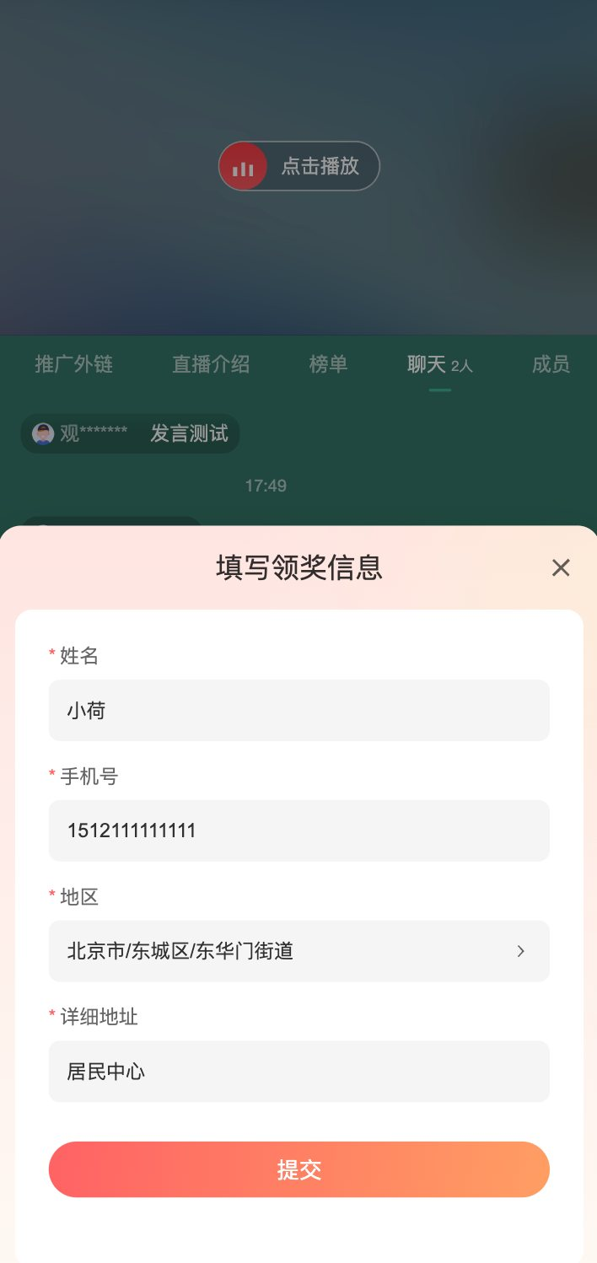
提交成功后，领奖信息不支持再次编辑。

2. 在“我的奖励”中领取或查看
进入观看页【我的奖励】-【福袋】，可查看福袋中奖记录。
- 尚未填写领奖信息时，点击【领取】进入填写页面。
- 已填写领奖信息时，点击【查看】查看已提交的信息。
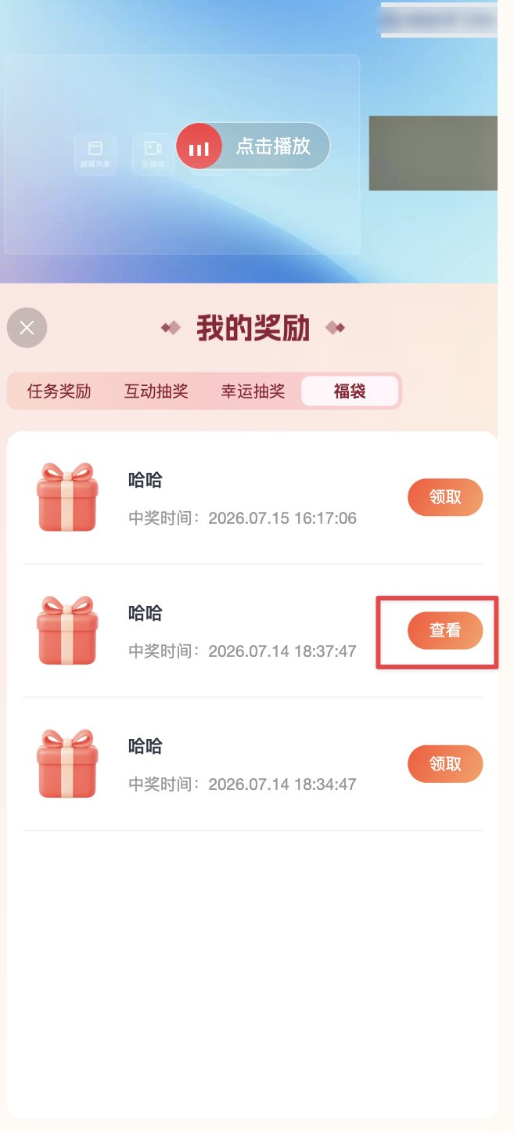
已提交的领奖信息仅支持查看，不支持修改。
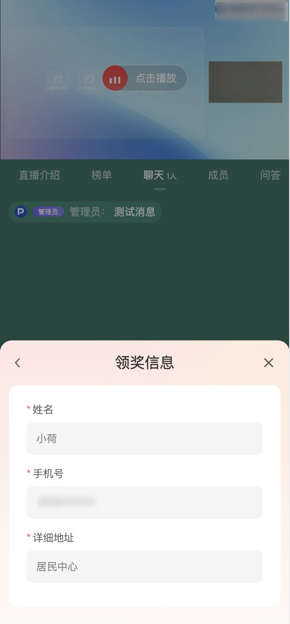

四、查看福袋数据
福袋数据可通过以下入口查看：
- 在【营销互动】-【福袋】页面点击【查看数据】，进入福袋汇总数据页面。
- 在【营销互动】-【福袋】活动列表中，对已开奖活动点击【数据】，进入该活动的数据二级页面。
- 进入【直播间统计】-【互动数据】-【福袋】，查看福袋汇总数据。
福袋汇总数据页面支持按场次 ID、活动名称筛选，并可按当前筛选范围导出中奖明细。
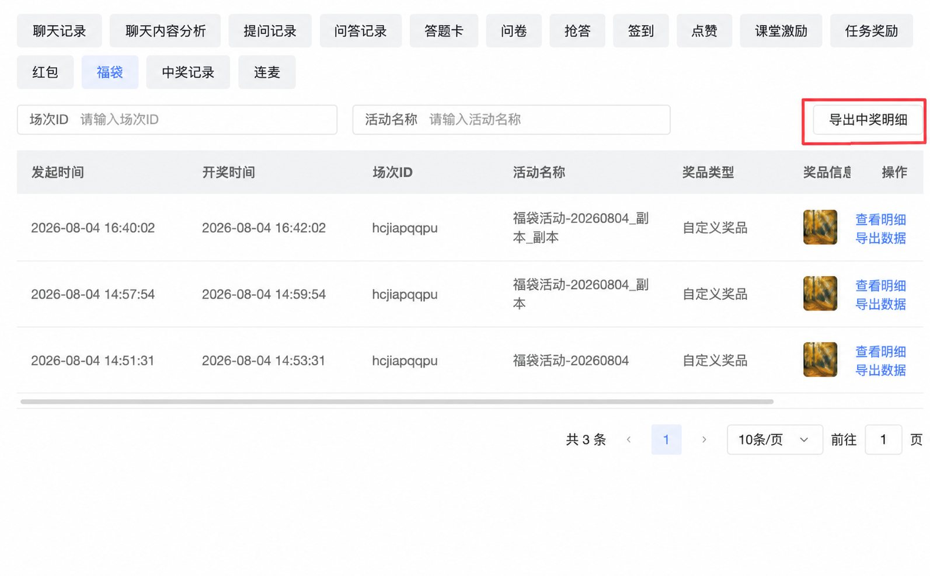

福袋数据字段说明
字段 | 说明
发起时间 | 福袋活动在直播间发起的时间。
开奖时间 | 福袋活动完成开奖的时间。
场次 ID | 福袋活动所属直播场次。
活动名称 | 当前福袋活动的名称。
奖品类型 | 自定义奖品或现金红包。
奖品信息 | 展示奖品名称、红包金额或奖品图片等信息。
中奖人数 | 当前福袋活动的中奖人数。
参与人数 | 当前福袋活动的参与人数。

可执行操作如下：
操作 | 说明
查看明细 | 进入当前福袋活动的数据二级页面。
导出数据 | 导出当前福袋活动的数据结果。
导出中奖明细 | 按当前筛选范围导出全部福袋活动的中奖用户明细，每名中奖用户单独占一行，包含所属活动、奖品及用户信息。

活动开启【领奖信息填写】时，导出的中奖明细同时包含用户提交的领奖表单内容。
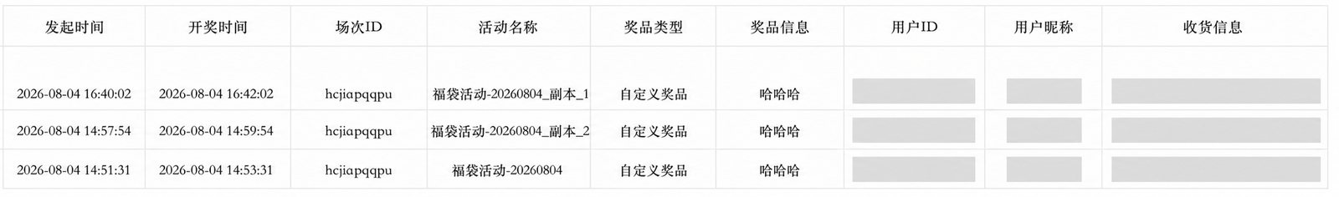

五、查看单场福袋数据
在活动列表中点击【数据】，或在福袋汇总数据页面点击【查看明细】，可进入单场福袋数据二级页面。
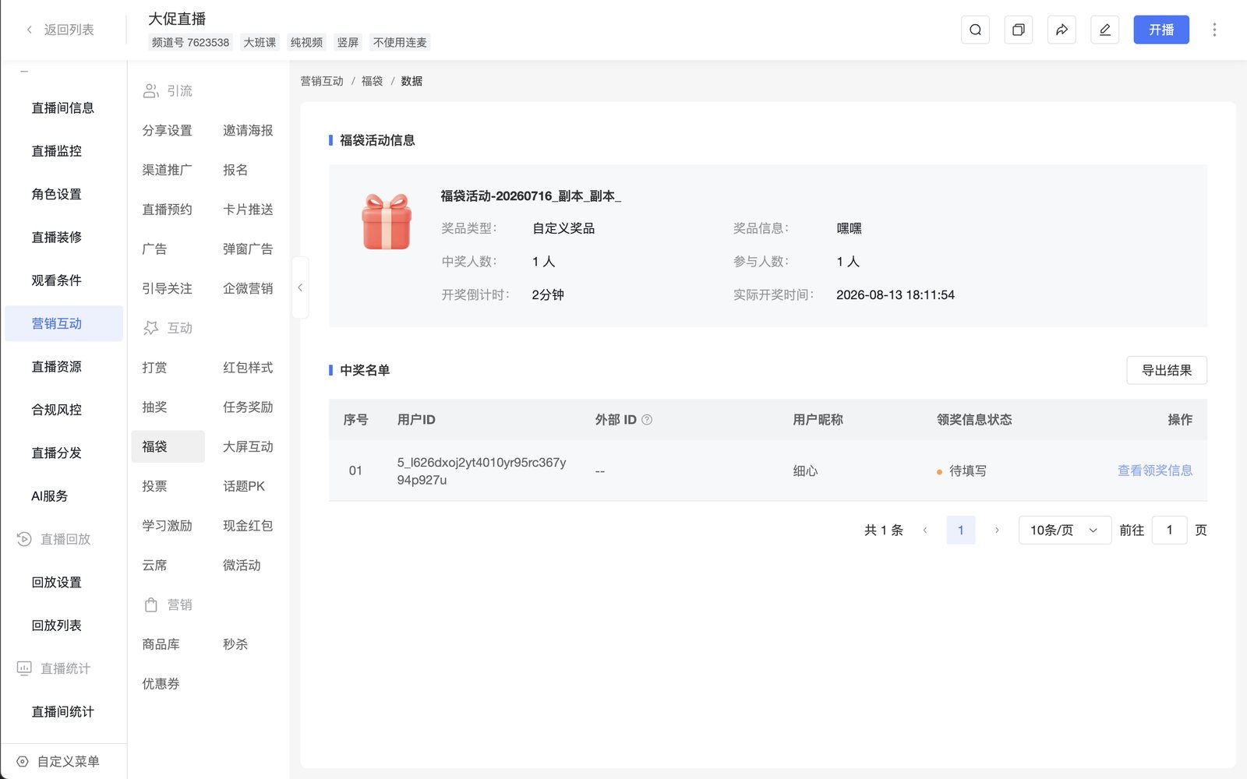
单场福袋数据页面包含两部分内容：

1. 福袋活动信息
展示当前福袋活动的基础信息，包括：
- 福袋活动名称
- 奖品类型
- 奖品信息
- 中奖人数
- 参与人数
- 开奖倒计时
- 实际开奖时间

2. 中奖名单
中奖名单展示以下信息：
- 序号
- 用户 ID
- 外部 ID
- 用户昵称
- 领奖信息状态
开启用户体系后，中奖名单展示【外部 ID】。使用独立授权且已传入外部 ID 时，页面展示对应值；未传入时显示 --。该字段用于关联业务系统中的用户。
领奖信息状态包括：
- 待填写：中奖观众尚未提交领奖信息。
- 已填写：中奖观众已提交领奖信息。
对于已填写领奖信息的观众，可点击【查看领奖信息】，查看其提交的表单内容。
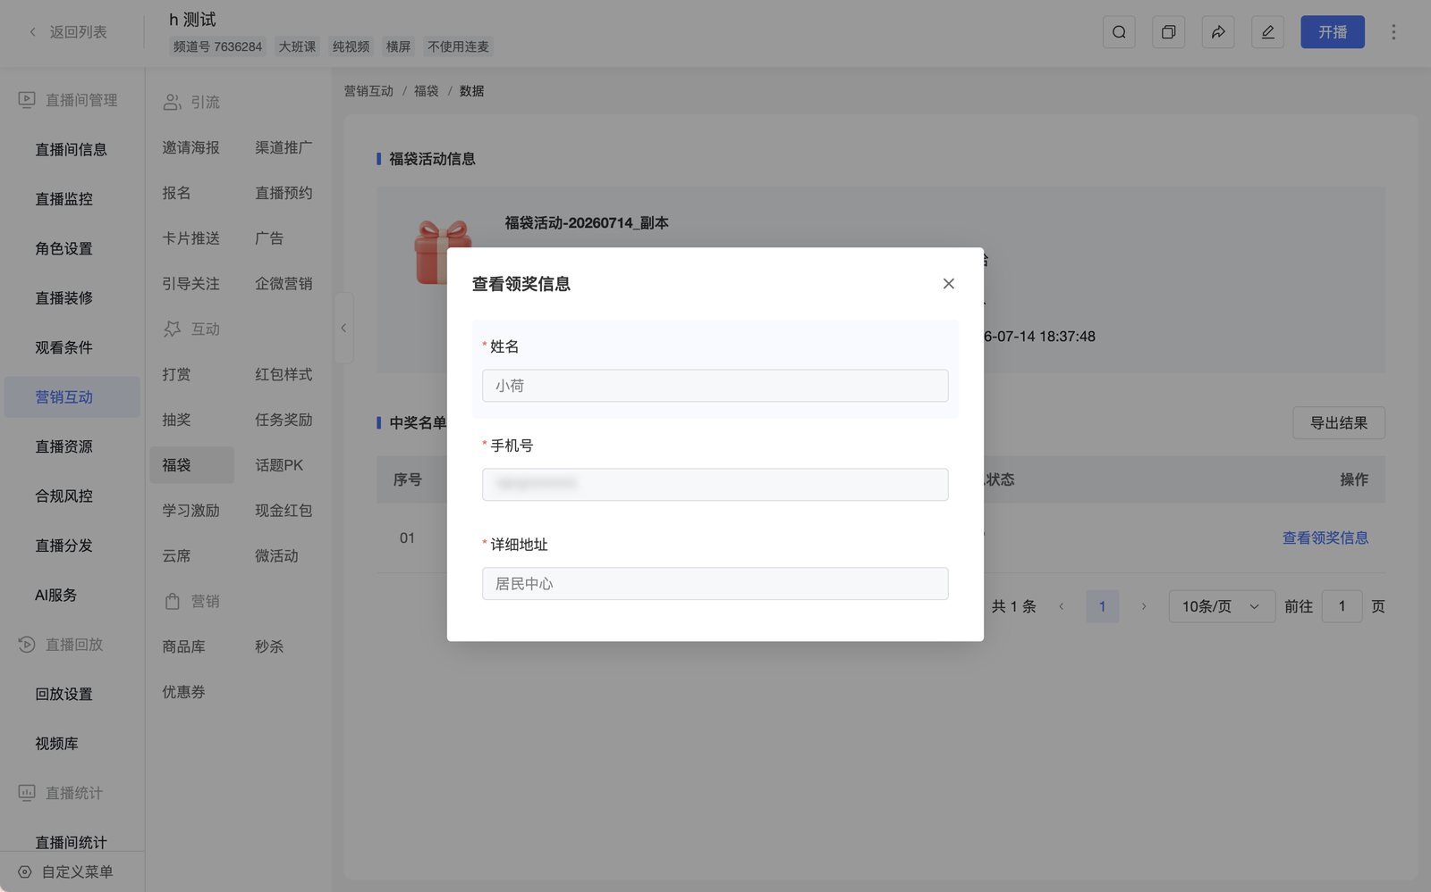
点击【导出结果】，可导出中奖名单。导出内容同步包含外部 ID，未传入时该字段留空。活动开启【领奖信息填写】时，导出内容同时包含领奖信息状态、信息提交时间和观众填写的表单内容。

六、常见问题

Q：观众需要完成哪些条件才能参与福袋？
A：观众需完成活动配置的全部参与任务，才算达成福袋参与条件。福袋至少需要设置 1 个任务；同时设置“指定评论”和“在线时长”时，观众需完成全部任务。

Q：现金红包可以关联领奖表单吗？
A：不可以。只有自定义奖品支持开启【领奖信息填写】并关联领奖表单，现金红包不展示该设置。

Q：中奖后在哪里填写或查看领奖信息？
A：自定义奖品已开启【领奖信息填写】时，中奖观众可在中奖弹窗中点击【填写领奖信息】，也可进入观看页【我的奖励】-【福袋】，通过【领取】填写信息或通过【查看】查看已提交的信息。领奖信息提交成功后不支持修改。

Q：在哪里查看和导出福袋数据？
A：可在【营销互动】-【福袋】页面或【直播间统计】-【互动数据】-【福袋】中查看福袋数据。福袋汇总数据页面支持按筛选范围导出中奖明细，单场福袋数据页面支持导出当前活动的中奖名单；活动开启【领奖信息填写】时，导出内容会包含观众提交的领奖信息。

